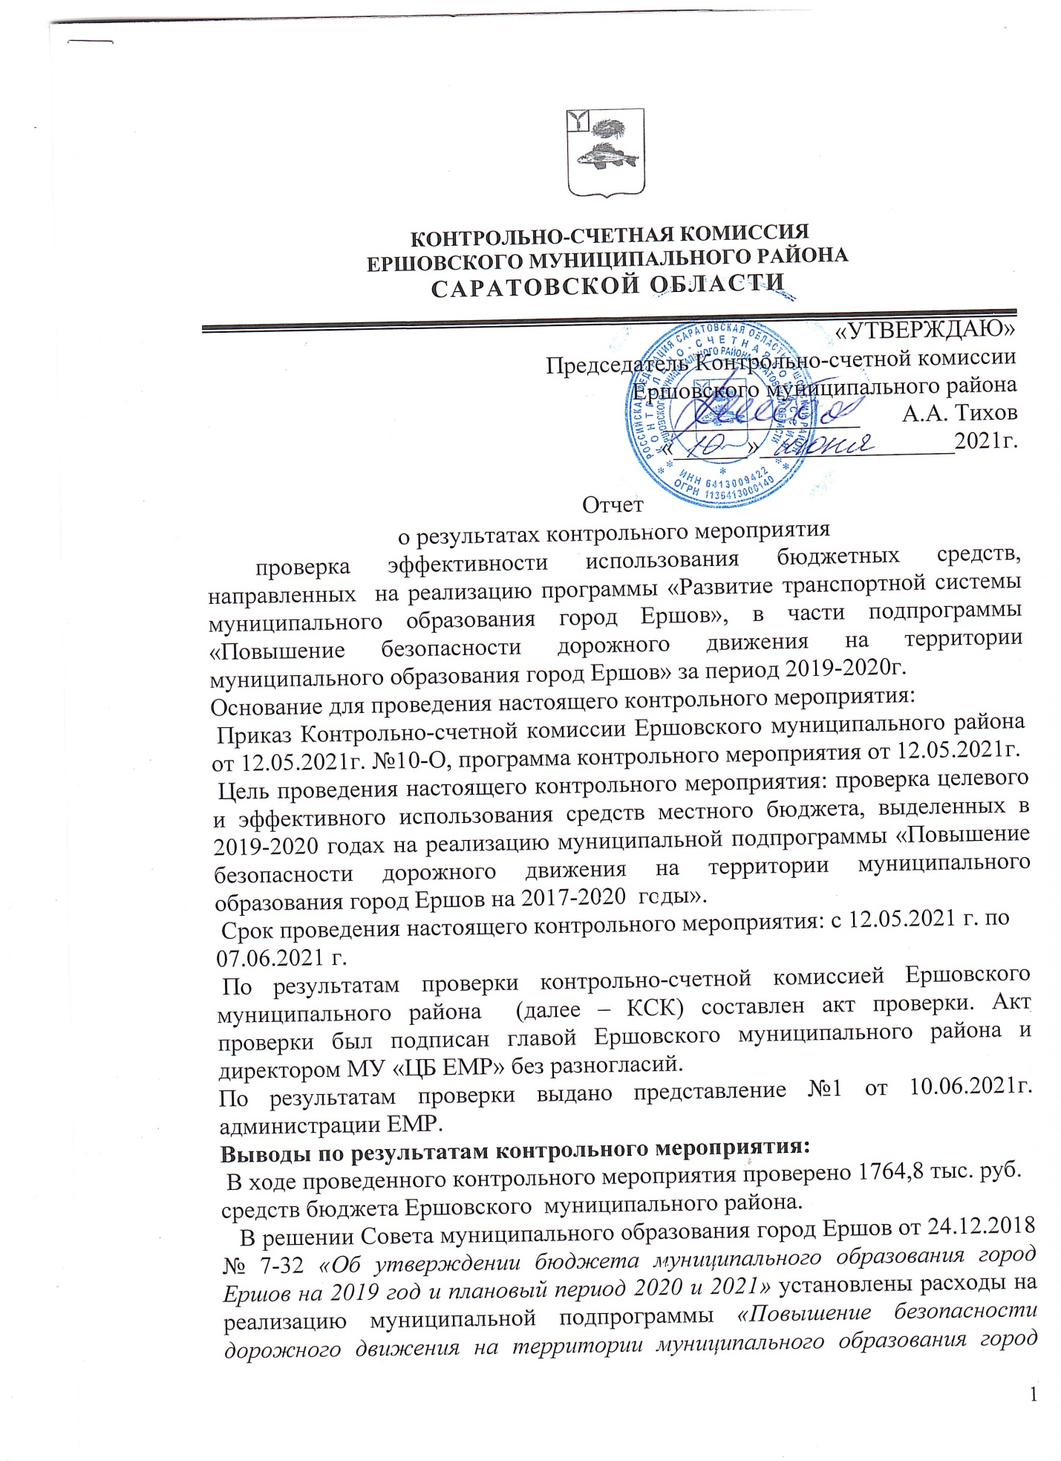

Ершов» на 2017-2020 годы в сумме 1670,0 тыс. рублей. Решением Совета муниципального образования город Ершов от 24.12.2019г. №21-121 «Об утверждении бюджета муниципального образования город Ершов на 2020 год и плановый период 2021 и 2022» установлены расходы на реализацию муниципальной подпрограммы «Повышение безопасности дорожного движения на территории муниципального образования город Ершов» в сумме 1170,0 тыс.рублей. Из них прочая закупка товаров, работ и услуг для муниципальных нужд – 1170,0 тыс. рублей.
В течение 2019г. в подпрограмму вносились два раза изменения:
1) перераспределение на подпрограмму «Капитальный ремонт, ремонт и содержание автомобильных дорог местного значения в границах поселения, находящихся в муниципальной собственности»;
2) снижение расходов в связи с уменьшением плана по доходам.
В течение 2020г. вносились изменения три раза:
- увеличение расходов;
- уменьшение расходов в связи с перераспределением на исполнение судебных решений, не связанных с погашением кредиторской задолженности (Жило и Саратовэнерго), увеличение плана по подпрограмме «Развитие современной городской среды» на стройконтроль, увеличение плана на оценку имущества (жилого фонда признанного аварийным).
- снижены расходы в связи с уменьшением плана по доходам.
В течение 2019-2020г. в подпрограмму вносились изменения, расходы уменьшались в связи с перераспределением денежных средств на другие муниципальные программы. В связи с этим не все программные мероприятия исполнены.
Проверкой выявлено закупка не относится к запланированным программным мероприятиям согласно приложения №2 паспорта программы. В приложении №3 к паспорту программы об объемах и источниках финансирования программных мероприятий, расходы учтены на мероприятия по АПК «Безопасный город».
Согласно ч.2, ст. 179 БК РФ программа не приводилась в соответствие с решением Совета МО г.Ершов о бюджете, не позднее трех месяцев со дня вступления его в силу.
Из отчёта о выполнении мероприятий муниципальной программы повышения безопасности дорожного движения в 2019-2020 году следует, мероприятия выполнены только в части устройство дорожной разметки запланировано и устройство и ремонт дорожных карманов для организации перевозок общественным транспортом запланировано, а именно установка остановочного павильона и изготовление табличек расписание автобусов.
В проверяемый период в администрацию ЕМР поступали представления об устранении причин и условий, способствующих совершению административных правонарушений ОМВД РФ по Ершовскому району о неудовлетворительном состоянии дорожных знаков и о плохой видимости 